На правах рукописи

КАБАНОВ АЛЕКСАНДР ВЛАДИМИРОВИЧ

Исследование синтеза и стабильности амилолитических ферментов
мицелиальным грибом Aspergillus niger штамм Л-4.

03.01.04 - Биохимия

АВТОРЕФЕРАТ
диссертации на соискание ученой степени
кандидата биологических наук

Санкт-Петербург – 2010 г.
Работа выполнена в Государственном Научном Учреждении Всероссийский научно-исследовательский институт пищевых ароматизаторов, кислот и красителей Россельхозакадемии.

Научный руководитель: доктор биологических наук,
профессор
Комов Вадим Петрович

Официальные оппоненты: доктор медицинских наук, профессор
Шлейкин Александр Герасимович

доктор медицинских наук, профессор
Денисенко Александр Дорофеевич

Ведущая организация: Учреждение Российской академии наук
Институт эволюционной физиологии
и биохимии им. И.М.Сеченова

Защита состоится «01» июля 2010 года в 11 часов на заседании совета Д 001.022.03 по защите диссертаций на соискание ученой степени доктора и кандидата наук при Научно-исследовательском институте экспериментальной медицины Северо-Западного отделения РАМН по адресу: 197376, Санкт-Петербург, ул. Академика Павлова, 12.

С диссертацией можно ознакомиться в научной библиотеке НИИЭМ СЗО РАМН по адресу: 197376, Санкт-Петербург, ул. Академика Павлова, 12.

Автореферат разослан «….»……………….2010 года.

Ученый секретарь диссертационного совета Л.В. Пучкова
Доктор биологических наук, профессор
ОБЩАЯ ХАРАКТЕРИСТИКА РАБОТЫ
Актуальность темы. В настоящее время в пищевой биотехнологии одно из первых мест занимает производство лимонной кислоты из различных сырьевых источников. Ранее традиционно в качестве таковых использовали сахарозу или мелассу, однако в настоящее время наметился переход к использованию недорогого и технологичного крахмалсодержащего сырья.
Лимонная кислота (цитрат) синтезируется и используется в митохондриях в качестве энергетического субстрата. Кроме того, она играет существенную роль в образовании цитозольного ацетил–КоА.
Микробные клетки, как и клетки растений и животных, в физиологических условиях не синтезируют избытки метаболитов. Однако, изменение условий культивирования или соотношения индукции /репрессии генов в геноме клетки приводит к накоплению ряда метаболитов не только не вовлекающихся в реакции обмена веществ, но и мешающие нормальной жизнедеятельности. Клетки стараются избавиться от избытка такого рода метаболитов и элиминировать их в экстрацеллюлярное пространство.
Этот процесс, называемый сверхсинтезом того или иного метаболита, широко используется в биотехнологии для получения целевых продуктов, имеющих промышленное значение. К таким продуктам относится, в частности, лимонная кислота, получаемая в настоящее время с помощью мутантных штаммов грибов Aspergillus niger.
Продуценты лимонной кислоты существенно отличаются от исходных, нативных штаммов по генетическим, молекулярно-биологическим и биохимическим характеристикам и, прежде всего по функционированию цитратсинтезирующей и цитратэлиминирующей систем. Во ВНИИ пищевых ароматизаторов, кислот и красителей РАСХН путем мутагенеза и вегетативной гибридизации был получен ряд штаммов Aspergillus niger - продуцентов лимонной кислоты, в том числе и промышленный штамм Л4.
При инкубировании продуцента на среде с сахарозой или мелассой глюкоза свободно проходит в клетку и вовлекается в процесс гликолиза. Иная картина наблюдается при переходе на среду с крахмалом, который не способен преодолеть клеточную мембрану.
Для его конверсии продуцентом в лимонную кислоту происходит экспрессия амилолитических ферментов – альфа- и глюкоамилаз, которые секретируются во внеклеточное пространство и гидролизуют крахмал до моно- и олигосахаридов. Альфа-амилаза (эндофермент) гидролизует внутренние гликозидные связи полисахаридной цепи, приводя к образованию молекул олигосахаридов различной длины; глюкоамилаза (экзофермент) – отщепляет моносахариды от конца углеводного полимера, в результате чего выделяется, глюкоза.
Этим ферментам посвящено множество работ, но такие их свойства, как скорость секреции во внеклеточное пространство, стабильность и механизмы распада внутри и вне клетки, а также сравнительная оценка нативных и индуцированных субстратом амилолитических ферментов до сих пор в литературе не описаны. Подобные исследования имеют большое теоретическое значение и, при этом, практически важны, так как позволяют осуществлять мониторинг жизнедеятельности продуцента и его биосинтетической способности.
Целью нашей работы было изучение механизмов синтеза и контролируемого распада внутриклеточных и секреторных глюкоамилазы и альфа-амилазы, скорость их секреции во внеклеточное пространство, а также влияние субстрата на индукцию синтеза этих ферментов. В рамках этой цели были сформулированы следующие задачи:
- Изучить закономерности изменения активности альфа и глюкоамилаз в процессе культивирования гриба-продуцента.
- Получить высокоочищенные нативные и меченые тритием амилолитические ферменты исследуемого штамма, а также моновалентные антитела к ним.
- Определить количественные характеристики синтеза и распада амилолитических ферментов in vivo, а также механизмы и скорость их секреции во внеклеточное пространство.
- Провести сравнение количественных показателей кинетики и обмена внутриклеточной и секреторной альфа- и глюкоамилаз.
- Изучить закономерности индукции синтеза глюкоамилазы основным субстратом.
Положения, выносимые на защиту.
- Исследуемая глюкоамилаза легко выделяется из смеси с другими белками путем препаративного электрофореза в ПААГ с сохранением ферментативной активности.
- Аминокислотный состав и молекулярная масса глюкоамилазы промышленного штамма Л4 мицеллиального гриба Aspergillus niger существенно отличаются от таковых для фермента из аналогичных природных штаммов.
- Кинетические свойства и параметры метаболизма исследованных секреторной и внутриклеточной глюкоамилаз различны, что позволяет говорить об их биологической самостоятельности.
- Синтез как секреторной, так и внутриклеточной глюкоамилаз значительно возрастает при добавлении в питательную среду раствора крахмала.

Научная новизна полученных результатов
-Впервые дана всесторонняя характеристика метаболизма амилолитических ферментов, участвующих в формировании энергетического потенциала гриба Aspergillus niger.
-Разработан новый, эффективный лабораторный метод получения гомогенной глюкоамилазы при помощи препаративного электрофореза в ПААГ.
-Впервые исследованы кинетические параметры внеклеточной и внутриклеточной глюкоамилаз, проведена их сравнительная характеристика.
-Установлен факт индукции синтеза глюкоамилазы под действием ее основного субстрата - крахмала. Определены количественные показатели этого процесса.
-Впервые для данного промышленного штамма определен аминокислотный состав секреторных альфа- и глюкоамилаз.

Научно - Практическое значение.
Теоретические аспекты работы связаны, в первую очередь с исследованием метаболизма амилолитических ферментов в Aspergillus niger. Результаты исследования дополняют существующие представления о механизмах углеводного обмена грибов.
Практическая значимость работы определятся возможностью контроля синтеза ферментов связанных с получением одного из наиболее ценных продуктов пищевой биотехнологии – лимонной кислоты.
Личный вклад соискателя.
Соискателем были получены гомогенная глюкоамилаза и антитела к ней. Проведена сравнительная оценка кинетических параметров внутриклеточных и секреторных форм амилолитических ферментов, оценка синтеза, стабильности и скоростей секреции альфа- и глюкоамилаз в экстрацеллюлярное пространство. Впервые достоверно установлен эффект индукции глюкоамилазы крахмалом.
Апробация работы.
Часть результатов были доложены на конференции-школе «Формирование конкурентоспособности молодых ученых» (Санкт-Петербург - Пушкин, 26 октября 2006 года).
Структура и объем работы. Текст диссертации изложен на 93 страницах, иллюстрирован 8 таблицами, 31 рисунком. Диссертация включает в себя введение, обзор литературы, описание материалов и методов исследования, экспериментальных данных, их обсуждение, выводов и списка литературы, содержащего 122 наименований работ отечественных и зарубежных авторов.
МАТЕРИАЛЫ И МЕТОДЫ ИССЛЕДОВАНИЯ.
Объекты исследования и методы культивирования. Объектом исследования являлся промышленный продуцент лимонной кислоты гриб Aspergillus niger штамм ВКПМ F-171 (Л4) из коллекции ГУ ВНИИПАКК. Культивирование продуцента проводили по разработанной в ГУ ВНИИПАКК технологии лимонной кислоты и амилолитических ферментов, позволяющей в одном технологическом процессе получать лимонную кислоту и комплексный ферментный препарат, который обладает амилолитической активностью (альфа-амилазной и глюкоамилазной) [Шарова и др., 2001].
Для исследований использовали мицелий и нативный раствор, полученный после фильтрации культуральной жидкости по действующей технологии.
Получение цитозольной фракции мицелия проводили с помощью дезинтегратора HSF (Англия) в течении 6-8 минут при амплитуде 7 микрометров, смешав биомассу с буферным раствором (рН 4,7) в соотношении 1:10. Далее супернатант отделяли от осадка с помощью центрифугирования при 20000 g и температуре +4°С в течении 20 минут либо при 8000 g в течении 30 минут и той же температуре. Определение количественного содержания белка в супернатанте, использовавшемся для дальнейших исследований, проводилось по методу [Loury, 1951].
Определение активности изучаемых ферментов проводилось по методикам, опубликованным в книге Рухлядевой А.П, Полыгалиной Г.В., (1981). Субстратом служил растворимый крахмал. Активность альфа-амилазы рассчитывалась по убыванию концентрации крахмала, активность глюкоамилазы – по нарастанию содержания глюкозы в реакционной смеси.
Получение ультраконцентрата гидролитических ферментов. Мицелий гриба-продуцента отделяли от раствора ферментов (имеющего альфа-амилазную и глюкоамилазную активность) при температуре не более 32°С. Данный раствор при аналогичной температуре очищали с помощью фильтрующего или сорбирующего средства, при этом использовали мембрану с диаметром пор 0,65 мкм или суспензию бентонита, или углеволокнистый материал Карбопон актив. Затем грубо очищенный ферментный раствор разделяли ультрафильтрацией через мембрану, удерживающую молекулярную массу в пределах 1000-50000 Да, на раствор кислотостабильных амилолитических ферментов и раствор лимонной кислоты. Полученный ультраконцентрат являлся основой для тонкой очистки обоих ферментов.
Получение гомогенной глюкоамилазы Метод электрофореза: использовали вертикальный 7,71% полиакриламидный гель. В каждую лунку наносили 80-120 мкг белка, сила тока составляла 25 мА, длительность процесса - 4 часа. Далее из геля вырезали продольные полосы в соответствии с Rf выделяемых белков и в течении суток проводили элюцию ацетатным буферным раствором (рН 4,7).
Кроме того гомогенную глюкоамилазу получали методом гель-хроматографии.
Получение гомогенной альфа-амилазы из ультраконцентрата осуществляли методом аффинной хроматографии, используя в качестве носителя нативный крахмал, уравновешенный буферным раствором трис-хлорида (0,05 моль/л, рН 6,5), а в качестве элюента – тот же буферный раствор с добавлением гликогена до массовой доли 0,4 %.
Получение антисыворотки к глюкоамилазе проводилось по методике, разработанной в Санкт-Петербургской Химико-Фармацевтической Академии [Troitskaya et al., 1999]. Аналогичным путем получали иммунную сыворотку к альфа-амилазе.
Радиальная иммунодиффузия в агаровом геле. Данное исследование проводилось по модифицированному методу Oхтерлони[Остерман, 1983] в 1% агаре Дифко.
Электрофорез в вертикальном 7,5% геле. Процесс проводили при 4ºС в аппарате для вертикального электрофореза производства р/к Хийу Калур (Эстония) по методу [Devis, 1964].
Определение параметров обмена белков. Меченный ³Н-лейцин в составе раствора этилового спирта с массовой долей 50 % и содержанием DL [2,3-³H] -лейцина 4,5 мКи/см³ стерильно вводили в культуру гриба Aspergillus niger из расчета 1 мКи на 50 см³ посевного материала и при 100-кратном избытке немеченого лейцина во избежание реутилизации радиоизотопа. Белок осаждали из культуральной жидкости трихлоруксусной кислотой. Преципитаты получали смешением антисыворотки и культуральной жидкости в соотношении 1:1 с последующей инкубацией в холодильнике на протяжении 7-10 суток. Остаточную радиоактивность определяли на сцинтилляционном счетчике Liquid scintillation counter 1209 RACKBETA фирмы WALLAC в белке и в преципитатах антиген – антитело, полученных из культуральной жидкости после 1-5 суток ферментации. Константы скорости синтеза (К_{s}) и распада (К_{d}) индивидуальных белков-ферментов определяли по методу Shimke R.T., (1973), время полураспада Т_{1/2} – по методу Arias I.M., (1969). Концентрацию общего белка определяли по Лоури, а параметры его оборота как описано выше для индивидуальных ферментов.
Определение аминокислотного состава белков. Лиофилизированные образцы белков помещали в ампулы с добавлением триптамина и метансульфоновой кислоты; продували ампулы азотом, охлаждали, запаивали, затем выдерживали 22 часа при температуре 110ºС. После охлаждения ампулу вскрывали, добавляли к содержимому 3,5 М раствор гидроксида натрия и проводили анализ белкового гидролизата с помощью аминокислотного анализатора Alpha Plus LKB Biochrome. Количественное содержание аминокислот в гидролизате определяли по площади хроматографических пиков в сравнении с пиками калибровки.
Исследования индукции синтеза глюкоамилазы проводили при глубинном культивировании Aspergillus niger в колбах Эрленмейера вместимостью 750 см³ на встряхивающем аппарате АВУ-50Р с частотой колебаний 160±5 мин⁻¹.
Посевной мицелий выращивали на сахарозо-минеральной среде с добавлением в качестве стимулятора роста свекловичной мелассы. Исходная концентрация сахара в питательной среде составила 50,0±0,5 г/см³ периодическим способом с дробным введением гидролизата крахмала до суммарной концентрации сахара в среде 140 г/дм³. Продолжительность ферментации равнялась 5,0 суткам.
Статистическая обработка результатов эксперимента проводилась с использованием критерия Стьюдента. Различия считали достоверными при Р≤0,05.
3. РЕЗУЛЬТАТЫ ИССЛЕДОВАНИЯ
Аминокислотный состав амилолитических ферментов был полностью определен для глюкоамилазы G1 и альфа-амилазы (табл. 1), сравнение проводили с данными, опубликованным в литературе ([Svensson et al., 1983]). Общее количество остатков аминокислот в исследованной глюкоамилазе (564) меньше, чем в коммерческом ферменте сравнения(616). В глюкоамилазе штамма Л-4 содержится больше остатков треонина, глютаминовой кислоты, глицина, валина, гистидина и цистеина, по сравнению с описанной в литературе. При этом в исследованном нами ферменте полностью отсутствовал триптофан (содержащийся в ферменте сравнения в количестве 18 остатков); в сравнительно меньшем количестве присутствовали аспартат, серин, пролин, аланин, лейцин и изолейцин, тирозин, фенилаланин, лизин и аргинин. Наиболее разительным было различие в содержании лейцина и аргинина. В глюкоамилазе штамма Л-4 было на 14 остатков меньше аминокислот, имеющих гидроксил, то есть способных к гликозилированию. Это, несомненно, имеет большое значение для формирования пространственной структуры фермента и проявления его биологической активности, так как углеводные фрагменты в составе глюкоамилазы абсолютно необходимы для образования фермент-субстратного комплекса. Кроме того, анализируя данные об аминокислотном составе глюкоамилазы можно утверждать, что наибольший вклад в гидроксилирование вносят серин и треонин, роль тирозина же является второстепенной. Результаты исследования альфа-амилазы оказались весьма неожиданными – количество аминокислот в составе ферментативного белка изучаемого штамма оказалось приблизительно в 2 раза меньшим по сравнению с описанным в литературе (220 остатков по сравнению с 433). Также в нем совершенно отсутствовал метионин. В сравниваемых белках совпадало количество остатков только одной аминокислоты - серина; невелика была разница в количестве остатков треонина. По всем остальным наблюдались значительные отличия. Промышленный штамм Л-4 является мутантом, что, по-видимому, и явилось причиной отличий аминокислотного состава изучаемой альфа-амилазы от соответствующего фермента нативного штамма. Молекулярная гетерогенность исследованной нами глюкоамилазы штамма Л-4 Aspergillus niger принципиально не отличалась от описанной в литературе. Она также была представлена двумя формами, отличавшимися по молекулярной массе, но практически идентичными по ферментативным свойствам.
Таблица 1.
Аминокислотный состав амилолитических ферментов исследованного штамма
Аминокислота | Количество остатков
Аминокислота | глюкоамилаза | альфа-амилаза
Аспартат | 51 | 19
Треонин | 79 | 31
Серин | 67 | 30
глутаминовая кислота | 60 | 24
Пролин | 20 | 9
Глицин | 54 | 24
Аланин | 55 | 21
Валин | 54 | 16
Метионин | 2 | -
изолейцин | 22 | 6
Лейцин | 23 | 8
Тирозин | 24 | 6
фенилаланин | 16 | 4
Гистидин | 9 | 7
Цистеин | 14 | 4
Лизин | 10 | 5
Аргинин | 4 | 2
Триптофан | - | 3
Общее количество | 564 | 220
Тем не менее, определенные экспериментально молекулярные массы тяжелой и легкой форм фермента не вполне совпадали с таковыми, опубликованными в литературе[Dubey et al., 2000; Maneshwari et. al., 2000].

Молекулярная гетерогенность глюкоамилазы (Рис 1).
В научных публикациях приводятся такие значения: G1 - 71 kДа; G2 - 61 кДа[Dubey et al., 2000]. Мы определили молекулярную массу для «тяжелой» глюкоамилазы G1 как 116 кДа, а для «легкой» глюкоамилазы G2 - 97 кДа. Таким образом, глюкоамилаза штамма Л-4 оказалась тяжелее описанной [Dubey et al., 2000] (G1 – на 63,4%, G2 – на 59%), что указывает на несколько иной характер ее процессинга или гликозилирования.
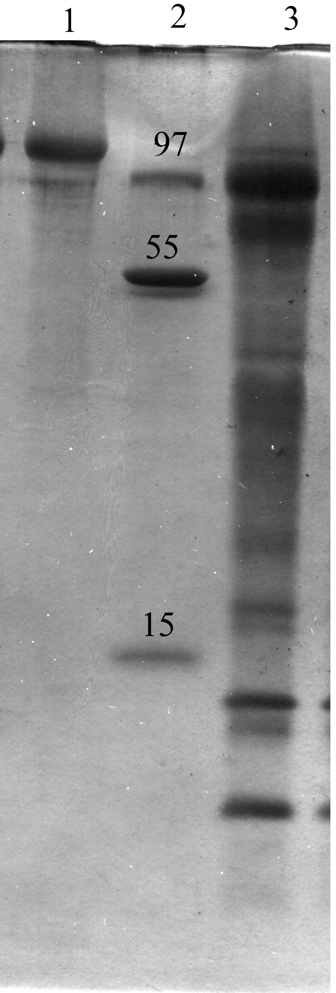
Рисунок 1.Фрагмент электрофорезного геля:
дорожка 1 – очищенная глюкоамилаза;
дорожка 2 – маркеры молекулярной массы (число над полоской указывает массу маркера в кДа);
дорожка 3 – ультраконцентрат, полученный по мембранной технологии.
Предполагается, что при меньшем, чем у фермента природного штамма, количестве аминокислотных остатков в составе глюкоамилазы G1 штамма Л-4, большая молекулярная масса объясняется большим количеством остатков сахаров в углеводной части фермента. Исходя из того, что у исследованной глюкоамилазы количество гидроксилсодержащих аминокислот меньше, чем у описанного в литературе фермента нативного штамма, можно предположить, что глюкоамилаза штамма Л-4 содержит более длинные олигосахаридные фрагменты, но в меньшем количестве.
Молекулярная гетерогенность альфа-амилазы. Были обнаружены две формы с массами 55-60 кДа и 33-40 кДа; этим она отличалась от наиболее часто упоминаемого в литературе фермента массой в 53 кДа, представленного единственной молекулярной формой[Dubey et al., 2000].
Изучение кинетических характеристик глюкоамилазы.
Определение оптимальных значений температуры и рН. Были определены соответствующие оптимумы температуры и рН. Результаты представлены в таблице 2. Секреторные альфа- и глюкоамилаза отличаются достаточно высоким значением оптимальной температуры и наиболее активны в слабокислой среде. Такие свойства делают их удобными для использования в пищевой промышленности. В литературе сообщалось, что для различных форм экспериментально выделенного индивидуального каталитического домена глюкоамилазы оптимальными оказались температуры 62° и 67°С и рН 4,3[Stoffer et al., 1993].
Таблица 2.

Оптимальные условия проявления активности

амилолитических ферментов
Фермент | Оптимум рН | Температурный оптимум
Альфа-амилаза | 4,5-5,0 | 49-50 ⁰С
Глюкоамилаза | 4,5-5,0 | 50-51 ⁰С
Для коммерческой глюкоамилазы фирмы Кормей ГА (Франция) также приводится температурный оптимум активности при 50°С. Для альфа-амилазы выделенной из культуры растительной ткани раувольфии змеиной приводятся данные об оптимальной температуре, равной 52°С и оптимуме рН 6,8-7,0; для коммерческой альфа-амилазы Bacillus licheniformis – температура 90°С и рН 6,5-6,9. Таким образом, для амилолитических ферментов грибов и растений можно констатировать близость температурных оптимумов; при этом грибные ферменты активны в основном в умеренно кислой среде, а растительные – в среде, близкой к нейтральной. Вышеуказанный бактериальный фермент активен в экстремально высокотемпературных условиях, но в среде, близкой к нейтральной, как и растительные альфа-амилазы.
Определение максимальной скорости и константы Михаэлиса. Кинетика глюкоамилазы штамма Л-4 подчиняется закону Михаэлиса-Ментен; график имеет характерную форму, достигая плато при концентрации крахмала около 10 ммоль/л.
Определены основные кинетические характеристики этого фермента (табл. 3). Полученные данные позволяют утверждать, что в сравнении с глюкоамилазой, альфа-амилаза имеет большее сродство к субстрату, а, следовательно – активнее гидролизует его в сходных ситуациях.
Установлены достоверные кинетические различия между секреторной и внутриклеточной глюкоамилазами. Активность выделенной после разрушения клеток глюкоамилазы определялась в диапазоне концентраций крахмала-индикатора от 2 до 22 ммоль/л. Скорость выходила на плато при концентрациях выше примерно 12,5-13 ммоль/л. Это отличает внутриклеточную форму от секреторной. Были определены такие кинетические характеристики, как константа Михаэлиса и максимальная скорость ферментативной реакции (табл. 3). Данные из таблицы указывают на достоверные различия кинетических параметров вне- и внутриклеточных форм глюкоамилазы. Это служит одним из подтверждений гипотезы о генетической детерминированности внутриклеточных гидролитических ферментов аспергилла.
Таблица 3.
Кинетические параметры амилолитических ферментов гриба Aspergillus niger
Фермент | Км, моль/л | V max, ммоль/мин
Секреторная альфа-амилаза | 2,5(±0,1)*10⁻⁵ | 50(±1,5)
Секреторная глюкоамилаза | 2,82(±0,11)·10⁻⁴ | 0,13(±0,004)
Внутриклеточная альфа-амилаза | 6,8(±0,2)*10⁻⁷ | 110,0(±3,5)
Внутриклеточная глюкоамилаза | 1,82(±0,07)·10⁻² | 0,66(±0,025)
Примечание: К_{m -} константа Михаэлиса; V_{max} - максимальная скорость ферментативной реакции.
Внутриклеточная форма заметно активнее секреторной; это лишний раз подтверждает, что этот фермент генетически детерминирован и существует самостоятельно, не являясь каким-либо остатком, не секретированным до конца в культуральную жидкость. Для уточнения степени сходства и различия между вне- и внутриклеточными формами амилолитических ферментов исследуемого штамма, проводилось сравнительное определение их важнейших кинетических характеристик - констант Михаэлиса и максимальных скоростей реакции. Обнаружены существенные различия кинетических параметров у внутри- и внеклеточных форм альфа-амилазы (табл. 3).
При исследовании кинетических параметров внеклеточных глюко- и альфа-амилазы штамма Л-4 выяснилось, что константа Михаэлиса у последней примерно на порядок меньше, чем глюкоамилазы, а максимальная скорость больше почти в 385 раз. В целом, это более активный фермент. Для внутриклеточной глюкоамилазы так же были определены кинетические параметры. Никаких литературных публикаций по этому вопросу обнаружить не удалось. Константа Михаэлиса у нее была примерно на два порядка выше, чем у внеклеточной глюкоамилазы, а максимальная скорость – больше приблизительно в пять раз. Различие с внутриклеточной альфа-амилазой того же штамма было весьма заметным - константа Михаэлиса внутриклеточной глюкоамилазы была более, чем на 2 порядka выше, чем у внутриклеточной альфа-амилазы, а максимальная скорость – меньше в 167 раз. На данном этапе исследований сложно сказать, чем объясняется такое различие активностей внутриклеточного и секреторного ферментов этого штамма, однако такая несхожесть кинетики двух энзимов говорит в пользу самостоятельности и генетической обусловленности каждого из них. Резкое различие активности внутриклеточных альфа- и глюкоамилазы также не вполне объяснимо. Возможно, это связано со спецификой углеводного обмена грибной клетки, конкретно – со спецификой внутриклеточных запасных полисахаридов, расщепление которых требует значительно большего участия альфа-амилазы, нежели глюкоамилазы.
Определение параметров обмена секреторных ферментов. Впервые были проведены исследования количественных характеристик обмена глюкоамилазы. Определение таких показателей позволило достаточно адекватно сравнивать глюкоамилазу с другими ферментами (в частности, альфа-амилазой), а также позволило более точно представлять природу внутриклеточной глюкоамилазы, ее сходство и различие с внеклеточной. Данное исследование проводили, как описано в главе «Материалы и методы», с помощью сочетания иммунохимического и радиоизотопного методов анализа.
Таблица 4.
Параметры обмена амилолитических ферментов и общего белка.
Объект/Параметр | Е, мкг/мл | Kсекр, мкг/(мл*сут) | Kd, сут⁻¹ | T_{1/2}, сут
Секреторная глюкоамилаза | 83,3 | 36,1 | 0,433 | 1,6
Секреторная альфа-амилаза | 306 | 104,35 | 0,341 | 2,03
Секреторный белок | 5000 | - | 0,213 | 3,25
Примечание: К_{d -} константа скорости распада белка; Кs - константа скорости синтеза белка; Т_{1/2} - время полураспада белка; Е - содержание белка.
Параметры рассчитывались при помощи графика зависимости радиоактивности от суток культивирования. При этом для внеклеточной глюкоамилазы были получены весьма интересные результаты (табл. 4).
Из данных таблицы следует, что внеклеточная глюкоамилаза секретируется значительно медленнее (почти в 3 раза), чем альфа-амилаза и несколько быстрее разрушается (примерно в 1,3 раза). Период полусуществования секреторной глюкоамилазы составляет около трех четвертей от такового для альфа-амилазы. Возможно, это связано с лидирующей ролью последней в процессах гидролиза высокомолекулярного нативного крахмала.
Можно констатировать, что амилолитические ферменты аспергилла синтезируются с довольно умеренной скоростью и относительно быстро распадаются. Их массированного накопления в культуральной жидкости не происходит.
Определение параметров обмена внутриклеточных ферментов. Результаты представлены в таблице 5, в сравнении с ранее исследованной внутриклеточной альфа-амилазой. Исходя из данных таблиц 4 и 5 можно заключить, что внутриклеточная глюкоамилаза распадается примерно в пять раз медленнее, чем внеклеточная, а период ее полураспада в 4,7 раза больше, чем у внеклеточной. Эти факты говорят в пользу гипотезы о биологической самостоятельности внутриклеточной глюкоамилазы; ее биологическая роль явно существенна, хотя и не вполне ясна. Можно предположить, что в процессе деградации крахмала амилолитическими ферментами вне клетки, некоторые образующиеся олигосахариды проникают в клетку методом эндоцитоза и их распад до глюкозы осуществляется уже в самой клетке.
Таблица 5.
Количественные показатели обмена внутриклеточной глюкоамилазы и внутриклеточного белка
Объект/параметр | E, мкг/мл | Ks, мкг/(мл*сут) | Kd, сут⁻¹ | T_{1/2,} сут.
Внутриклеточная глюкоамилаза | 200 | 18,2 | 0,091 | 7,26
Внутриклеточная альфа-амилаза | 725 | 75,4 | 0,104 | 6,66
Внутриклеточный белок | 4500 | 1314 | 0,292 | 2,37
Примечание: К_{d} - константа скорости распада белка; Кs - константа скорости синтеза белка; Т_{1/2} - время полураспада белка; Е - содержание белка.
Так как внутриклеточные и секреторные формы амилолитических ферментов синтезируются на свободных и мембраносвязанных рибосомах соответственно, были сопоставлены скорости их накопления. Секреторная глюкоамилаза накапливалась примерно в 2 раза быстрее внутриклеточной, соотношение скоростей накопления альфа-амилазы внутри и вне клетки было 1:1,4. Данные соотношения имеют существенное значение, так как могут быть базовыми показателям при мониторинге биосинтетической способности продуцента.
Секреторная глюкоамилаза распадается примерно в 4,7 раза быстрее, чем внутриклеточная. На основании полученных результатов, предполагается, что это связано с приблизительно четырехкратно большей активностью протеиназы во внеклеточной среде по сравнению с цитоплазмой. Также вероятно, что меньший период полураспада секреторного фермента связан с его большей активностью (т.е. большим количеством актов катализа в минуту) и более быстрым накоплением повреждений пространственной структуры.
Индукция синтеза внеклеточной глюкоамилазы.
На сахарозно-минеральной среде, не содержавшей крахмала (рис. 4, кривая 2), активность внеклеточной глюкоамилазы быстро достигала своего постоянного значения (около 1,5 ед/мл – что соответствует истинному содержанию фермента примерно 0,9 мкг/мл) и практически не менялась в ходе дальнейшего культивирования. При выращивании продуцента в опытах с добавлением раствора крахмала с самого момента посева начинался быстрый рост глюкоамилазной активности в культуральной жидкости (рис. 4, кривая 1), к концу третьих суток активность выходила на плато на уровне около 140 ед/мл (то есть 83,3 мкг/мл) и сохранялась на таком уровне вплоть до конца эксперимента. Такое различие достаточно четко отражает влияние состава питательной среды на процессы синтеза ферментов. При добавлении в питательную среду раствора крахмала, содержание внеклеточной глюкоамилазы достигало уровня примерно на 2 порядка большего, чем в тех случаях, когда крахмал не добавляли. Это позволяет абсолютно обосновано утверждать, что секреторная глюкоамилаза – это индуцибельный фермент и степень ее индукции очень высока.

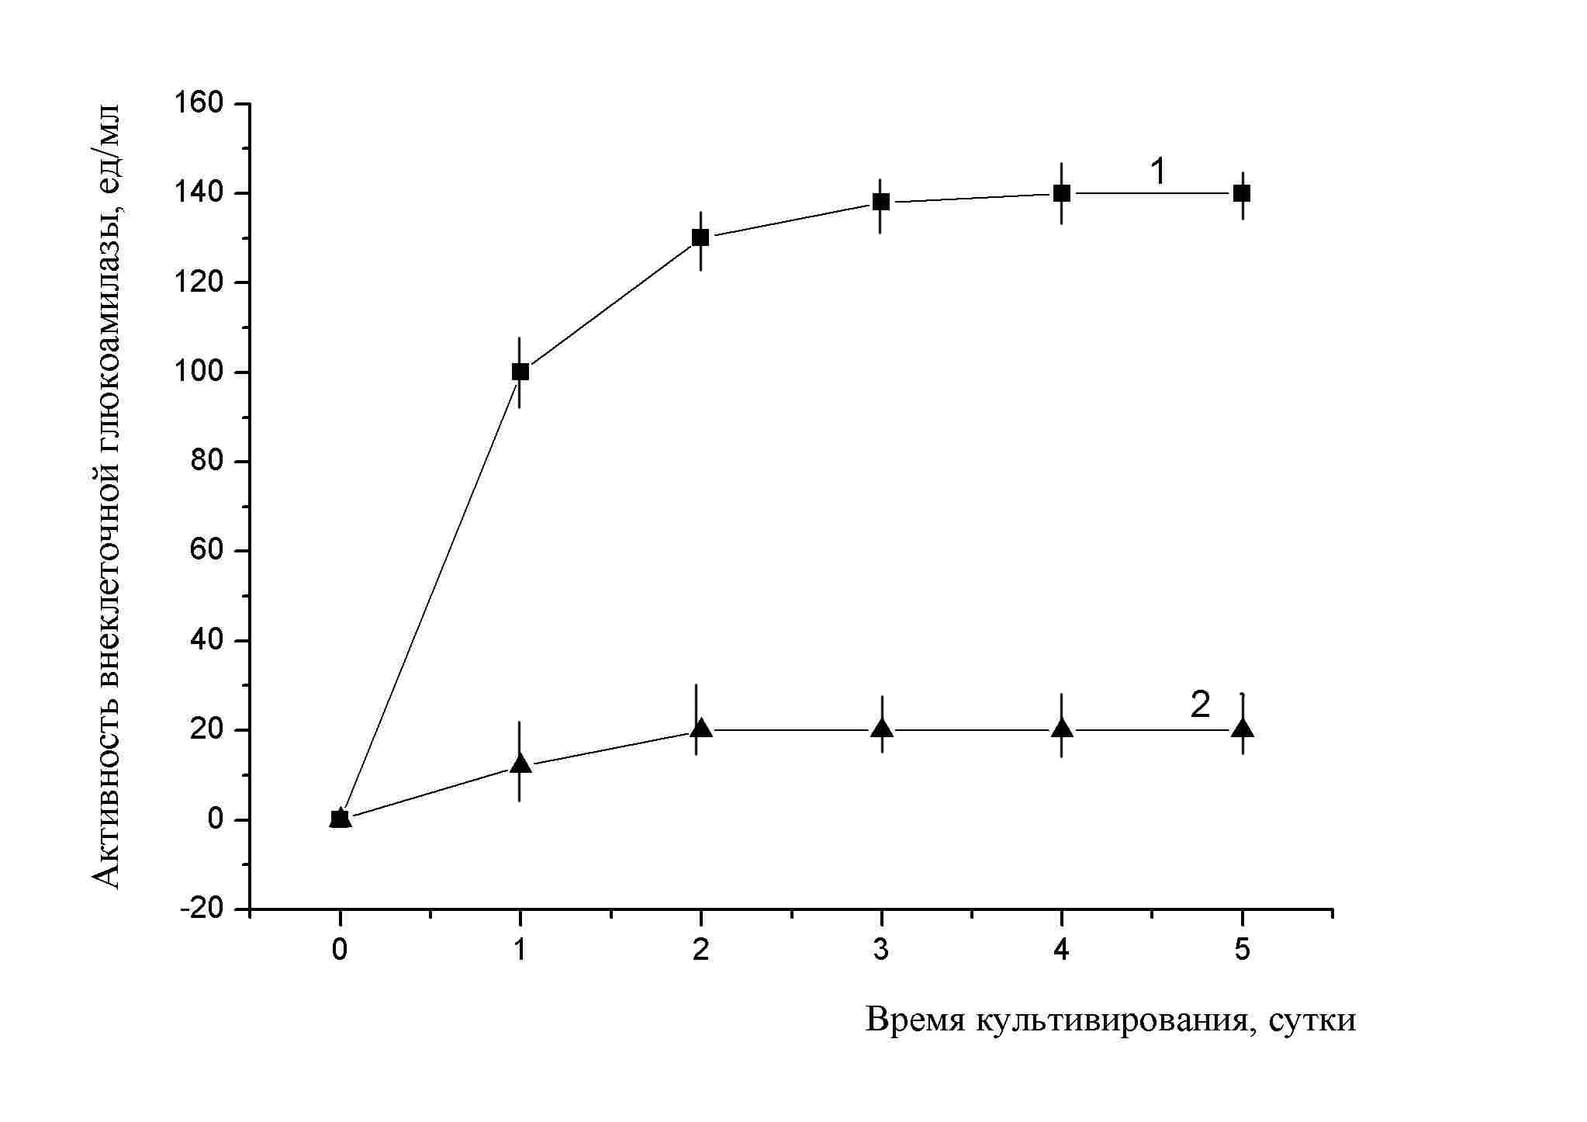
Рисунок 2. Индукция активности секреторной глюкоамилазы крахмалом.
Кривая 1 – активность в опыте с добавлением раствора крахмала;
Кривая 2 - активность при культивировании на сахарозо-минеральной среде.

Индукция синтеза внутриклеточной глюкоамилазы.
При культивировании A. niger на среде, содержащей сахарозу в качестве основного источника углерода, активность внутриклеточной глюкоамилазы (рис. 3) уже к концу первых суток эксперимента достигала своего максимума (0,2±0,007 ед/мл клеточного лизата, что соответствует 2±0,07 мкг/мл истинного содержания фермента) и затем плавно убывала, достигая к пятым суткам эксперимента значения 0,05±0,002 ед/мл (0,5±0,02 мкг/мл). В опытах, где производился подлив раствора крахмала, активность внутриклеточной глюкоамилазы стремительно возрастала, достигая к концу первых суток своего максимального значения (около 2,4±0,075 ед/мл клеточного лизата – примерно 24±0,75 мкг/мл). Далее эта величина стремительно убывала (вероятно, благодаря активной секреции глюкоамилазы в культуральную жидкость) и уже к концу третьих суток достигала постоянного в дальнейшем значения – около 0,85±0,02 ед/мл (8,5±0,2 мкг/мл). На этом уровне она сохранялась вплоть до конца эксперимента. Добавление крахмала вызывало увеличение содержания этого фермента примерно в 10 раз, что заметно меньше, чем в случае с секреторной глюкоамилазой. Возможно, в данном случае внутриклеточная глюкоамилаза необходима для гидролиза попадающих в клетку олигосахаридов, являющихся продуктами неполного гидролиза крахмала. О функциональной значимости этого фермента, к сожалению, до сих пор известно мало.

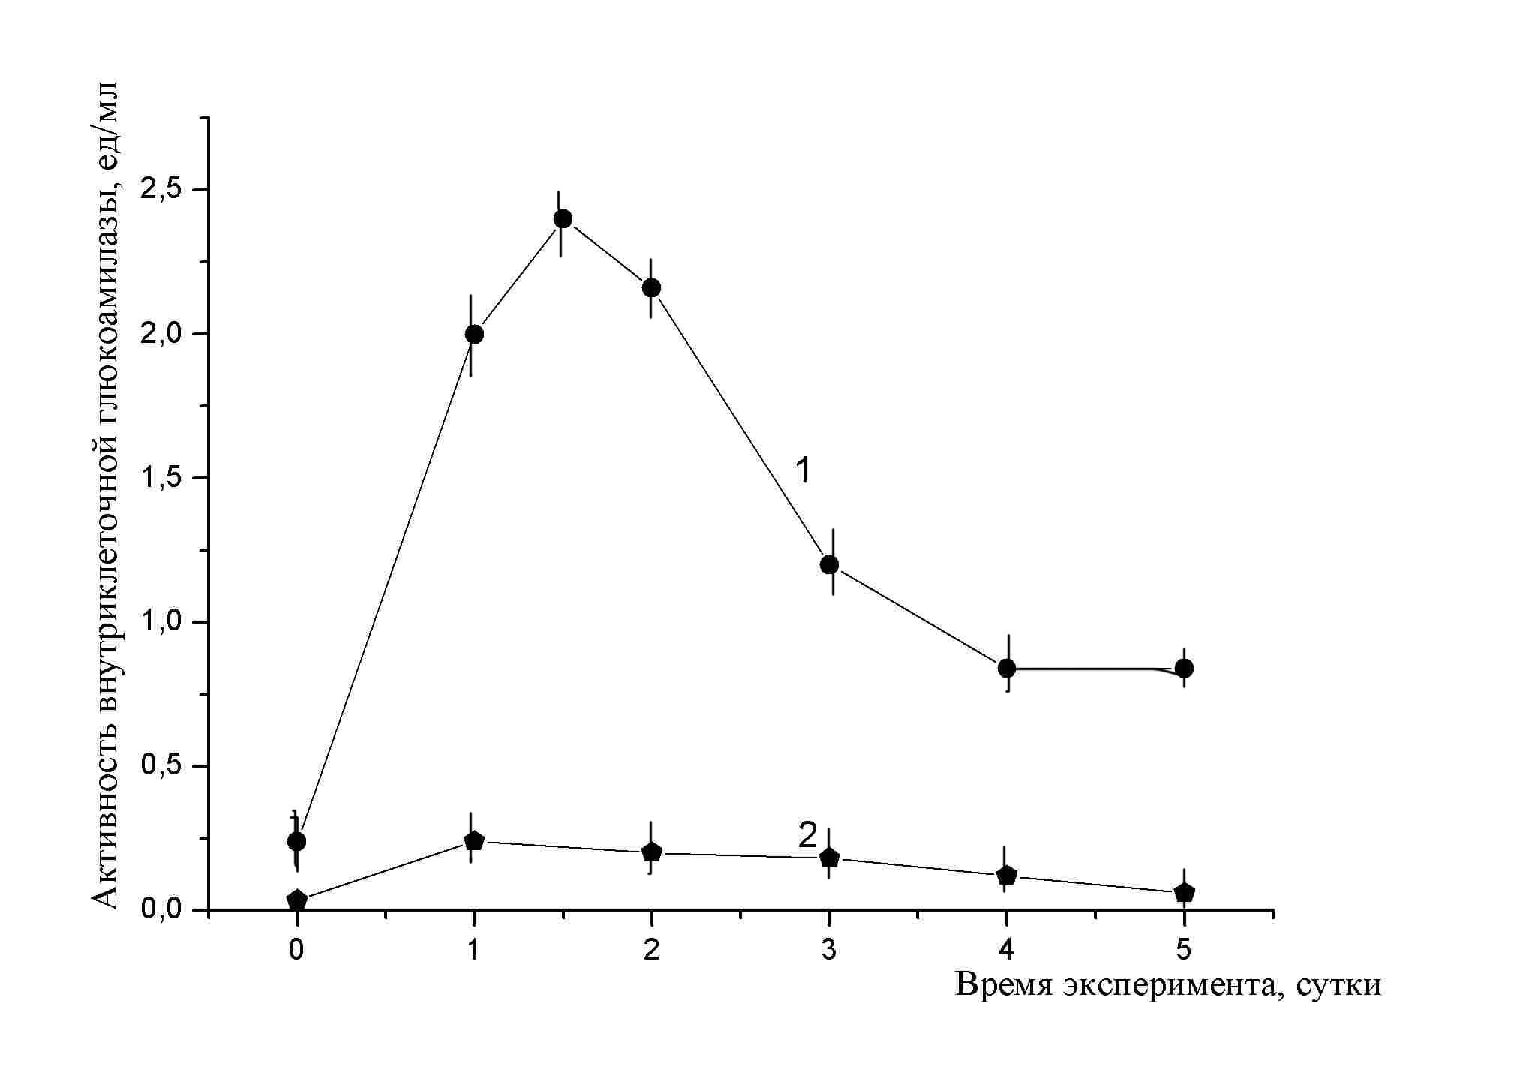
Рис. 3. Индукция синтеза внутриклеточной глюкоамилазы крахмалом:
Кривая 1 – активность в опыте с подливом раствора крахмала;
Кривая 2 - активность при культивировании на сахарной среде.

Таким образом, исходя из изложенного, можно отметить следующее: разработан лабораторный метод получения глюкоамилазы; впервые определены гетерогенность и молекулярная масса глюкоамилазы биотехнологического штамма Л-4; определен аминокислотный состав этого фермента и его кинетические параметры. Впервые определены кинетические параметры внутриклеточной глюкоамилазы. Новыми в мировой практике являются количественные параметры синтеза и распада глюкоамилазы Aspergillus niger. Также ранее не проводилась количественная оценка индукции глюкоамилазы Aspergillus niger основным субстратом этого фермента – крахмалом.

ВЫВОДЫ:
1. Разработан новый метод выделения глюкоамилазы из мицелиального гриба А. niger, позволяющий в две стадии получить гомогенный фермент c удельной активностью 685 ед/мг ферментативного белка.
2. Глюкоамилаза представлена двумя молекулярными формами с различной электрофоретической подвижностью; оптимум рН гомогенного фермента найден в интервале 4,5-4,7, оптимум температуры -при 50-51⁰ С.
3. Установлен факт индукции синтеза глюкоамилазы под действием крахмала. Содержание в питательной среде 8,5% крахмала приводило к повышению концентрации фермента почти на два порядка по сравнению с контролем.
4. Изучены синтез и стабильность глюкоамилазы внутри грибной клетки, а также количественные характеристики секреции и стабильность ее во внеклеточном пространстве. Было установлено:
- скорость распада внеклеточной глюкоамилазы выше, чем у внутриклеточной в 4,8 раза;
- время полуобновления внеклеточной глюкоамилазы меньше, чем у внутриклеточной в 4,5 раза.
- содержание фермента внутри клетки - 8 мкг/мл; вне ее – 83,3 мкг/мл.
5. Отличие синтеза и стабильности внутри- и внеклеточной глюкоамилазы обусловлены различной интенсивностью амилолитического катализа, а также значительно большим протеолитическим потенциалом вне клетки.
6. Внутриклеточные формы альфа и глюкоамилаз не являются остаточными продуктами транзита во внеклеточное пространство, а представляет собой самостоятельные внутриклеточные белки.

Публикации по теме диссертации:
- Исследование кинетических и каталитических свойств глюкоамилазы, продуцируемой штаммом Aspergillus niger./ Шарова Н.Ю. Кабанов А.В.//Сборник тезисов конференции-школы «Формирование конкурентоспособности молодых ученых» (Санкт-Петербург - Пушкин, 2006 год).
- Амилолитические ферменты гриба Aspergillus niger: выделение и свойства./ Шарова Н.Ю., Никифорова Т.А., Кабанов А.В., Комов В.П. //Хранение и переработка сельхозсырья. 2006, №3, с. 42-44.
- Синтез и стабильность альфа-амилазы из плесневого гриба Aspergillus niger/ Никифорова Т.А., Шарова Н.Ю., Комов В.П., Кабанов А.В. // Вестник Российской Академии Сельскохозяйственных Наук, 2007, №1.- с. 56-58.
- Теоретические аспекты синтеза альфа-амилазы мицелиальным грибом-кислотообразователем A. niger/ Никифорова Т.А Шарова Н.Ю Комов В.П. Кабанов А.В.// Хранение и переработка сельхозсырья, 2008, № 8.- с. 59-61.

Автор выражает глубокую благодарность сотрудникам ГНУ ВНИИПАКК за ценнейшую помощь в работе над диссертацией.

